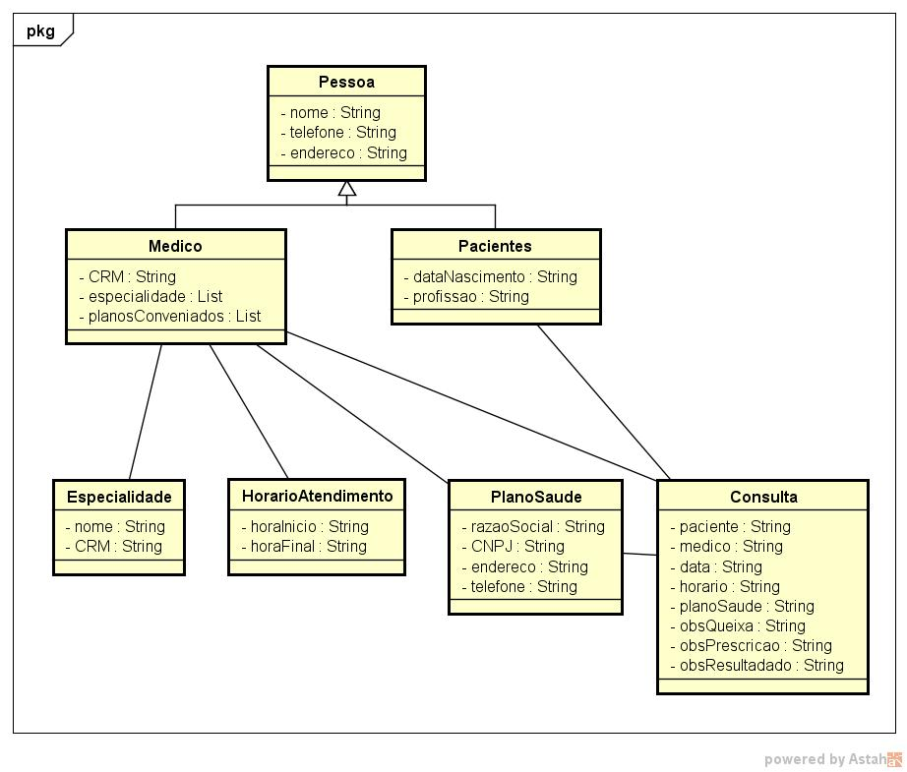

Diagrama de classes contendo uma classe Pai "Pessoas" e as classes filho "Medico" e "Paciente" as quais, como descrito no mini mundo, todas suas devidas relações, de forma que temos as classes "Consulta" que é intermediaria entre as classes "Medico" e "Pacientes". Temos ainda as classes "Especialidade" e "HorarioAtendimento" que estendem a classe "Medico".

